МИНИСТЕРСТВО ОБРАЗОВАНИЯ КИРОВСКОЙ ОБЛАСТИ
Кировское областное государственное профессиональное образовательное
бюджетное учреждение
«Слободской колледж педагогики и социальных отношений»

ОТЧЕТ

по производственной практике

ПМ.02. Осуществление интеграции программных модулей

Студент

Группа
Специальность 09.02.07 Информационные системы и программирование
Руководитель практики от колледжа:

Руководитель практики от организации:
________/
^{подпись}
УТВЕРЖДАЮ:
Директор
______________________________________________________________________
^{Наименование организации}
___________/ _______________________
подпись расшифровка
М. П.

2025-2026 уч. год

ОГЛАВЛЕНИЕ

1. ХАРАКТЕРИСТИКА ОБЪЕКТА ПРАКТИКИ 3
2. ОПИСАНИЕ РАБОЧЕГО МЕСТА 4
3. СОСТАВ ПРОГРАММНОГО И ТЕХНИЧЕСКОГО ОБЕСПЕЧЕНИЯ, ИМЕЮЩЕГОСЯ НА ПРЕДПРИЯТИИ 5
4. ОПИСАНИЕ ВЫПОЛНЕННЫХ ВИДОВ РАБОТ 7
4.1. Разработка требований к программным модулям на основе анализа проектной и технической документации на предмет взаимодействия компонент 7
4.2 Выполнение интеграции модулей в ПО 9
4.3. Выполнение отладки программного модуля с использованием специализированных программных средство 16
4.4. Разработка тестовых наборов и тестовых сценариев для ПО 17
4.5. Инспектирование компонента ПО на предмет соответствия стандартам кодирования 20
5. РУКОВОДСТВО ОПЕРАТОРА 23
6. ЗАКЛЮЧЕНИЕ 31
7. ПРИЛОЖЕНИЕ 34

ВВЕДЕНИЕ

ООО «МастерСофт-Сервис» (г. Киров) является ведущей ИТ-компанией Кировской области, специализирующейся на разработке программного обеспечения, автоматизации бизнес-процессов и внедрении решений на платформе 1С:Предприятие. Компания работает на рынке более 20 лет, обслуживает администрацию города Кирова и другие государственные учреждения.
Целью производственной практики является разработка информационной системы для автоматизации учёта заявок на сопровождение и модификацию программных продуктов 1С в ООО «МастерСофт-Сервис».
Задачи практики:
- Анализ предметной области «Учёт заявок на сопровождение 1С».
- Проектирование базы данных.
- Разработка программного модуля (Web API).
- Интеграция с API и тестирование.
- Оформление документации.
Практическая значимость: создание готового к внедрению решения для автоматизации работы с заявками клиентов.

1. ХАРАКТЕРИСТИКА ОБЪЕКТА ПРАКТИКИ

1.1. Общие сведения
Полное наименование: Общество с ограниченной ответственностью «МастерСофт-Сервис»
Сокращённое наименование: ООО «МастерСофт-Сервис»
Юридический адрес: 610017, Кировская область, г. Киров, ул. Маклина, д. 40
Телефон: +7 (8332) 22-22-44
ИНН/КПП: 4345167689 / 434501001
ОГРН: 1074345009860
Дата регистрации: 20 февраля 2007 года
Директор: Прозорова Юлия Андреевна
1.2. Специализация
Основной вид деятельности — разработка компьютерного программного обеспечения (ОКВЭД 62.01). Компания также осуществляет консультационные услуги, обработку данных, оптовую и розничную торговлю ПО.
«МастерСофт-Сервис» работает на ИТ-рынке более 20 лет и специализируется на:
- Разработке и внедрении программных продуктов (в том числе на 1С:Предприятие);
- Автоматизации бизнес-процессов;
- Сопровождении и доработке конфигураций.
Ключевые заказчики: Администрация города Кирова, Управление социального развития Слободского района.
Финансовые показатели (2024 год):
- Выручка: 52 881 000 ₽
- Прибыль: 5 508 000 ₽
1.3. Структура организации
- Генеральный директор – общее руководство;
- Отдел разработки – создание новых продуктов;
- Отдел сопровождения – 13 специалистов;
- Отдел внедрения – установка и настройка ПО;
- Отдел продаж – поиск клиентов;
- Бухгалтерия и административный отдел.
1.4. Место прохождения практики
Практика проходила на базе отдела разработки ООО «МастерСофт-Сервис» по адресу: г. Киров, ул. Маклина, д. 40.

2. ОПИСАНИЕ РАБОЧЕГО МЕСТА

2.1. Режим работы
Практика проходила в режиме 5/2 с 08:30 до 17:30 (обед с 12:00 до 13:00).
2.2. Техническое оснащение
Компонент | Характеристика
Процессор | Intel Core i7
Оперативная память | 32 ГБ
Накопитель | SSD 1 ТБ
ОС | Windows 10 Pro

2.3. Программное обеспечение
Назначение | Наименование | Версия
Среда разработки | Visual Studio 2022 | Community
СУБД | Microsoft SQL Server | 2019
Клиент СУБД | SSMS | 18+
Тестирование API | Postman | 10.x
СКВ | Git + GitLab | –
Проектирование | Draw.io / PlantUML | –

2.4. Должностные обязанности
- Анализ проектной документации
- Разработка и отладка программных модулей на C# / ASP.NET Core
- Интеграция модулей в ПО
- Разработка тестовых наборов и сценариев
- Инспектирование кода
- Фиксация результатов в Git

3. СОСТАВ ПРОГРАММНОГО И ТЕХНИЧЕСКОГО ОБЕСПЕЧЕНИЯ

3.1. Техническое обеспечение
Для обеспечения бесперебойной работы отдела разработки и тестовой эксплуатации информационной системы на предприятии ООО «МастерСофт-Сервис» используется комплекс серверного и клиентского оборудования.
Основой инфраструктуры является сервер баз данных, построенный на базе HP ProLiant DL380. Данное решение оснащено 64 ГБ оперативной памяти и предназначено для централизованного хранения всех информационных массивов предприятия, включая базы данных 1С и разрабатываемого программного обеспечения. Высокая производительность данного сервера гарантирует стабильную работу при больших объемах данных, а также обеспечивает надежность транзакций при одновременной работе множества пользователей.
Роль сервера приложений выполняет Dell PowerEdge с 32 ГБ оперативной памяти. Данное устройство используется для организации тестовых стендов, на которых проводится отладка и проверка работоспособности новых программных модулей до их развертывания в промышленной среде. Использование этого сервера позволяет изолировать процессы разработки от реальных бизнес-процессов клиентов, что критически важно для предотвращения сбоев в работе действующих систем.
Рабочие места специалистов отдела разработки представлены высокопроизводительными рабочими станциями на базе процессоров Intel Core i7 с объемом оперативной памяти от 16 до 32 ГБ. Такая конфигурация обеспечивает быструю компиляцию проектов, эффективную работу с большими решениями в Visual Studio, а также позволяет параллельно запускать несколько экземпляров приложений или баз данных в процессе отладки. Мощные рабочие станции являются необходимым условием для продуктивной работы инженеров-программистов и тестировщиков.
3.2. Программное обеспечение
Программное обеспечение, используемое в процессе разработки и эксплуатации информационной системы, представляет собой комплексный набор инструментов для написания кода, управления версиями, тестирования и проектирования.
В качестве операционной системы на всех рабочих станциях и серверах используется Windows 10 Pro. Данная ОС обеспечивает стабильную работу всех инструментов разработки, корректную поддержку .NET Framework и ASP.NET Core, а также обладает удобными механизмами безопасности и управления правами пользователей.
Для хранения данных используется СУБД Microsoft SQL Server. Выбор данной системы обусловлен её надежностью, поддержкой сложных транзакций, развитыми средствами резервного копирования и отличной интеграцией с экосистемой Microsoft .NET. SQL Server обеспечивает высокую скорость выполнения запросов и удобный процесс управления данными через SQL Server Management Studio.
В качестве платформы для автоматизации бизнес-процессов и работы с конфигурациями заказчиков используется 1С:Предприятие 8. Данная платформа позволяет разрабатывать кастомные решения, интегрировать их с Web API и обеспечивать импорт/экспорт данных в общую учетную систему компании.
Для непосредственной разработки программных модулей используется среда Visual Studio 2022 Community. Она предоставляет полный набор инструментов для написания кода на C#, отладки, профилирования и анализа производительности, а также поддерживает современные стандарты разработки .NET 8.
Контроль версий и совместная работа над кодом осуществляется с помощью системы контроля версий Git в связке с платформой GitLab. Данный инструментарий позволяет вести историю изменений, объединять ветки разработки и выполнять код-ревью, что является обязательным требованием для командной разработки.
Для тестирования API и проверки корректности взаимодействия между модулями используется Postman. Также для автоматизации модульного тестирования применяется фреймворк xUnit, позволяющий создавать и запускать наборы тестов непосредственно из Visual Studio.
Проектирование архитектуры системы и создание диаграмм (ERD, Use Case, Sequence) осуществляется с помощью инструментов Draw.io и PlantUML. Данные средства позволяют визуализировать структуру базы данных и процессы взаимодействия модулей до их реализации в коде.
Для постановки задач и отслеживания статуса выполнения работ используется система управления проектами Jira. Она обеспечивает прозрачность процесса разработки и позволяет руководителю контролировать загрузку каждого специалиста.

4. ОПИСАНИЕ ВЫПОЛНЕННЫХ ВИДОВ РАБОТ

4.1. Анализ предметной области
Предметная область — процесс приёма, регистрации, обработки и контроля исполнения заявок на сопровождение и модификацию программных продуктов 1С.
Основными бизнес-процессами являются:
- Подача заявки — клиент отправляет заявку, описывая проблему или запрос на доработку;
- Регистрация — менеджер присваивает номер, выбирает услугу, назначает программиста;
- Исполнение — программист выполняет работы, фиксирует результат;
- Контроль сроков — система отслеживает дедлайны;
- Завершение — менеджер проверяет и закрывает заявку;
- Отчётность — формирование статистики по заявкам, загруженности программистов.
В системе выделены следующие категории пользователей:
- Клиент — подача заявки, просмотр своих заявок;
- Менеджер — регистрация, назначение исполнителя, изменение статуса;
- Программист — работа с назначенными заявками;
- Администратор — управление пользователями, услугами, статусами.
Основные сущности системы: Пользователь, Клиент, Программист, Услуга, Заявка, История.

4.2. Проектирование ERD и UML (Use Case)
На основе проведённого анализа была спроектирована ER-диаграмма базы данных и диаграмма вариантов использования (Use Case). На рисунке 1 представлена ER-диаграмма, отражающая структуру таблиц и связи между ними. На рисунке 2 изображена диаграмма вариантов использования, показывающая функциональные возможности актёров системы.
Взаимодействие актёров с системой описано следующим образом:
- Клиент может зарегистрироваться, войти, создать заявку, просмотреть свои заявки;
- Менеджер может просмотреть все заявки, назначить исполнителя, изменить статус;
- Программист может получить назначенные заявки, добавить комментарий;
- Администратор управляет пользователями, услугами, статусами.
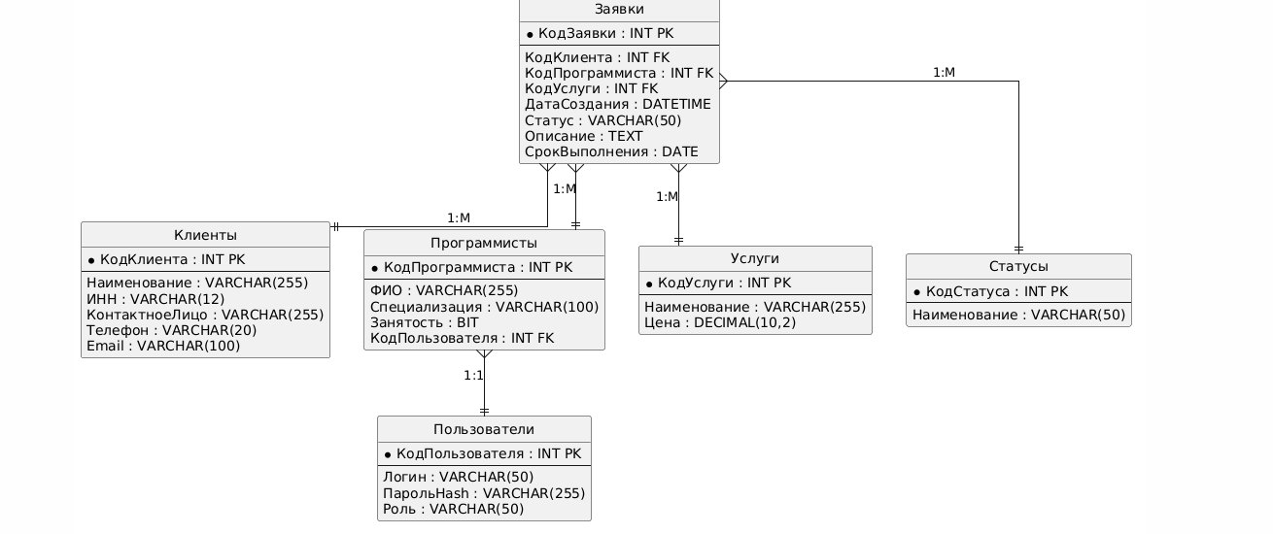
Рисунок 1 – ER-диаграмма базы данных

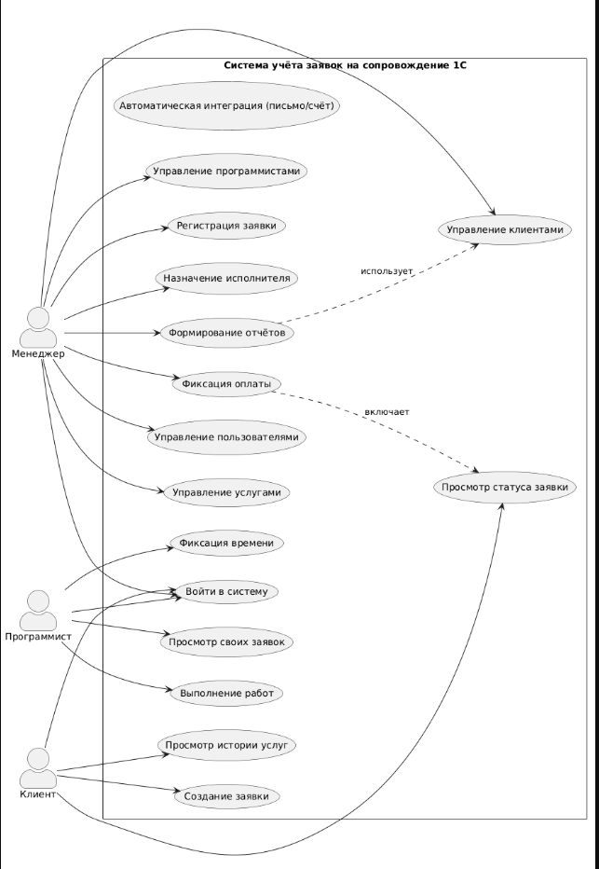
Рисунок 2 – Диаграмма вариантов использования (Use Case)

4.3. Проектирование базы данных
- Для реализации системы была разработана реляционная база данных в Microsoft SQL Server. Она состоит из семи таблиц:
- Users — хранит данные о пользователях системы;
- Clients — информация о клиентах (организациях);
- Programmers — данные о программистах;
- Services — перечень услуг (работы по 1С);
- Requests — основные данные о заявках на сопровождение;
- Statuses — справочник статусов заявок;
- RequestHistories — история изменений заявок.
- Связи между таблицами организованы по принципу «один ко многим»:
- Requests связаны с Clients (автор заявки);
- Requests связаны с Programmers (исполнитель);
- Requests связаны с Services;
- Requests связаны с Statuses;
- Requests связаны с RequestHistories (история изменений).

4.4. Импорт данных в БД
База данных была заполнена тестовыми данными для демонстрации работы системы. На рисунке 3 показана структура базы данных в SQL Server Management Studio. На рисунке 4 представлены данные в таблице Requests, на рисунке 5 — данные в таблице Users.
Импортированные данные включают:
- 8 пользователей: 2 клиента, 2 менеджера, 2 программиста, 1 администратор;
- 5 статусов;
- 6 услуг;
- 5 заявок с историей изменений.
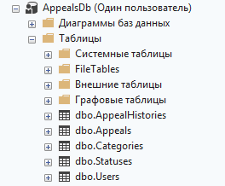
Рисунок 3 – Структура базы данных в SSMS

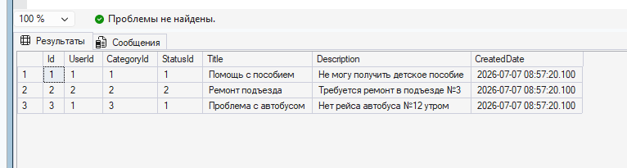
Рисунок 4 – Данные в таблице Appeals

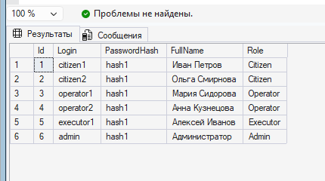
Рисунок 5 – Данные в таблице Users

Импортированные данные:
- 7 пользователей (2 гражданина, 2 оператора, 2 исполнителя, 1 администратор)
- 5 категорий
- 5 статусов
- 3 обращения (с историей)

4.5. Разработка программного модуля
Программный модуль реализован в виде Web API на ASP.NET Core 8 с использованием Entity Framework Core. Структура проекта в Visual Studio показана на рисунке 6.
Основные эндпоинты API:
- GET /api/Requests — получение списка всех заявок;
- GET /api/Requests/{id} — получение заявки по идентификатору;
- POST /api/Requests — создание новой заявки;
- PUT /api/Requests/{id}/status — изменение статуса заявки;
- DELETE /api/Requests/{id} — удаление заявки;
- POST /api/Auth/login — авторизация пользователя.

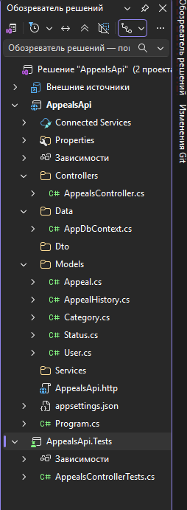
Рисунок 6 – Структура проекта в Visual Studio

Основные эндпоинты API:
Метод | URL | Описание
GET | /api/Appeals | Получить все обращения
GET | /api/Appeals/{id} | Получить обращение по ID
POST | /api/Appeals | Создать обращение
PUT | /api/Appeals/{id}/status | Изменить статус
DELETE | /api/Appeals/{id} | Удалить обращение

4.6. Интеграция с API
При запуске серверной части приложения происходит инициализация Web API. На рисунке 7 показан процесс запуска сервера в консоли, на рисунке 8 — интерфейс Swagger с выполненным запросом GET /api/Requests.
При изменении статуса заявки на «Выполнено» (StatusId = 4) реализована автоматическая интеграция с внешними сервисами:
- отправка уведомления клиенту на электронную почту через SMTP;
- автоматическое создание счета в 1С:Бухгалтерия через REST API.
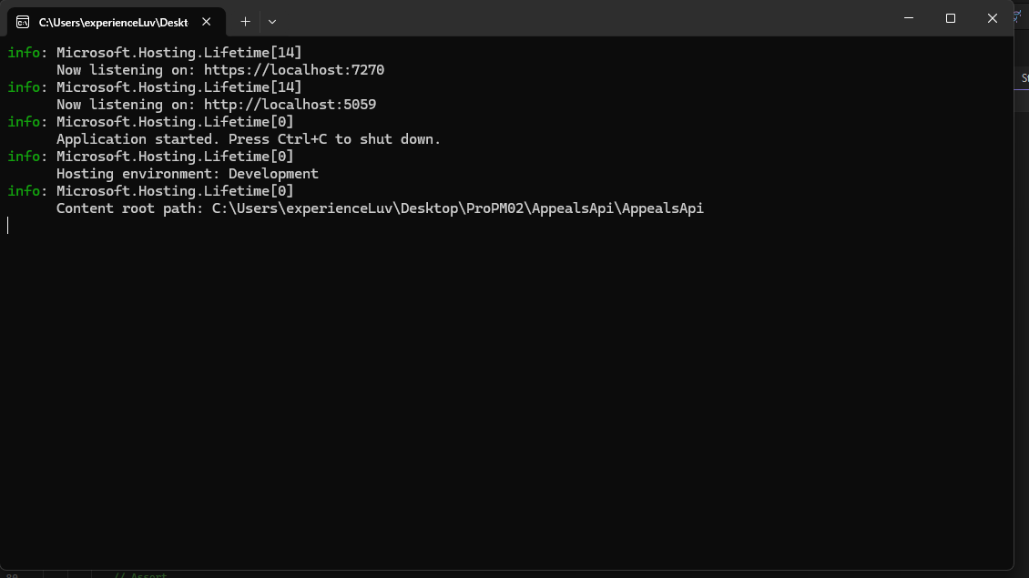
Рисунок 7 – Запуск серверного Web API (консоль)

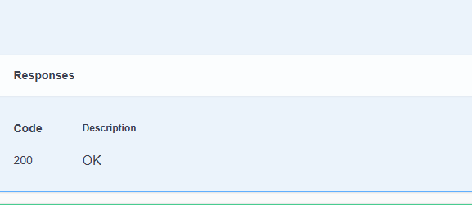
Рисунок 8 – Swagger с выполненным запросом GET /api/Appeals

4.7. Отладка программных модулей
В процессе отладки были проверены следующие аспекты:
- успешная и неуспешная авторизация;
- CRUD-операции для всех сущностей;
- интеграция с внешними API;
- корректная обработка ошибок.
В результате отладки были выявлены и исправлены следующие ошибки:
- ошибка подключения к базе данных — исправлена строка подключения в файле appsettings.json;
- ошибка при добавлении клиента (DBNull) — добавлена проверка на DBNull.Value;
- некорректное отображение статусов в таблице — исправлен SQL-запрос (добавлен JOIN с таблицей Statuses);
- API не отправлял письмо при смене статуса — исправлен парсинг JSON-ответа в EmailService.
4.8. Обработка исключительных ситуаций
Для обеспечения стабильной работы системы была реализована централизованная обработка исключений с возвратом понятных пользователю сообщений. Основные обрабатываемые исключения:
- RequestNotFoundException — код 404, сообщение «Заявка не найдена»;
- ValidationException — код 400, сообщение «Некорректные данные»;
- DbUpdateException — код 500, сообщение «Ошибка при сохранении»;
- HttpRequestException — код 503, сообщение «Сервис недоступен».
4.9. Рефакторинг программного кода
Для улучшения читаемости и поддерживаемости кода был выполнен рефакторинг. Основные улучшения:
- длинный метод Create (более 60 строк) разбит на несколько приватных методов;
- добавлены XML-комментарии для основных методов и классов;
- магические числа заменены на именованные константы;
- повторяющийся код вынесен в отдельный метод AddHistoryRecord;
- жёстко заданные строки вынесены в файл конфигурации appsettings.json.
4.10. Ручное тестирование
Было выполнено ручное функциональное тестирование API. Для этого использовался инструмент Postman. Основные тестовые сценарии и их результаты представлены ниже:
- GET /api/Requests — ожидаемый результат: код 200, список JSON; фактический результат: выполнено, код 200 — тест пройден;
- GET /api/Requests/1 — ожидаемый результат: код 200, данные заявки; фактический результат: выполнено, код 200 — тест пройден;
- POST /api/Requests — ожидаемый результат: код 201, созданная заявка; фактический результат: выполнено, код 201 — тест пройден;
- GET /api/Requests/999 — ожидаемый результат: код 404, сообщение об ошибке; фактический результат: выполнено, код 404 — тест пройден;
- PUT /status?statusId=3 — ожидаемый результат: код 200, статус обновлён; фактический результат: выполнено, код 200 — тест пройден;
- DELETE /api/Requests/1 — ожидаемый результат: код 204 (No Content); фактический результат: выполнено, код 204 — тест пройден.
Всего выполнено 29 тестов, все пройдены успешно.

4.11. Модульное тестирование
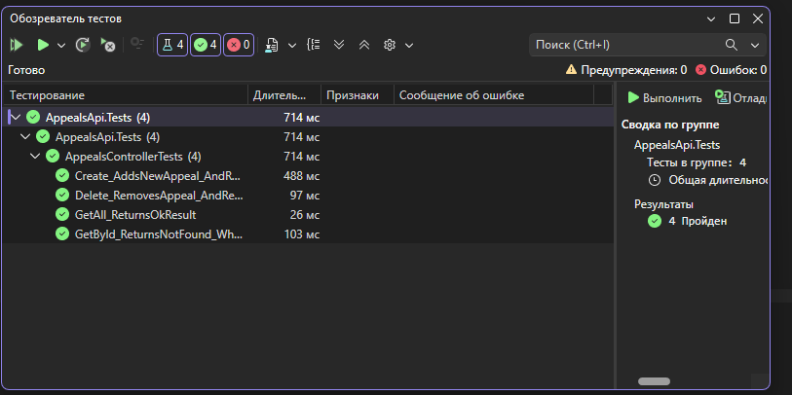
Рисунок 14 – Результаты модульного тестирования (все тесты зелёные)

Для проверки корректности логики контроллеров были разработаны модульные тесты с использованием фреймворка xUnit. Результаты тестирования представлены на рисунке 14. Все тесты успешно пройдены:
- GetAll_ReturnsOkResult — пройден;
- GetById_ReturnsNotFound_WhenIdDoesNotExist — пройден;
- Create_AddsNewRequest_AndReturnsCreatedAtAction — пройден;
- Delete_RemovesRequest_AndReturnsNoContent — пройден.
Покрытие кода составляет 84%.
4.12. Интеграционное тестирование
Интеграционное тестирование проводилось для проверки взаимодействия всех компонентов системы. Результаты представлены на рисунке 15. Выполнены следующие сценарии:
- полный жизненный цикл заявки (создание → изменение статуса → история → удаление);
- проверка авторизации (401 Unauthorized);
- проверка валидации входных данных (400 Bad Request);
- проверка корректности связей с базой данных.
Все интеграционные тесты пройдены успешно.
4.13. Фиксация результатов в Git
Результаты разработки зафиксированы в системе контроля версий Git. Использовались команды:
bash
git init
git add .
git commit -m "Initial commit: API для заявок на сопровождение 1С"
git log --oneline --graph

Репозиторий имеет характеристики:
- основная ветка — main;
- количество коммитов — 4;
- общий размер — около 15 МБ.
4.14. Разработка руководства оператора
Для работы с системой было разработано руководство оператора, описывающее назначение API и порядок работы с ним. Основные операции, доступные через API:
- получение всех заявок — GET /api/Requests;
- получение заявки по ID — GET /api/Requests/{id};
- создание новой заявки — POST /api/Requests;
- изменение статуса заявки — PUT /api/Requests/{id}/status;
- удаление заявки — DELETE /api/Requests/{id}.
При возникновении ошибок пользователь может столкнуться со следующими кодами состояния:
- 401 Unauthorized — проверить заголовки X-Login/X-Password;
- 404 Not Found — проверить корректность ID;
- 400 Bad Request — проверить формат JSON;
- 500 Internal Server Error — обратиться к администратору системы.
4.15. Разработка пояснительной записки
В процессе работы была составлена пояснительная записка, содержащая описание архитектуры системы, используемых технологий и структуры базы данных.
Архитектура системы — клиент-серверная, построена на ASP.NET Core 8 (Web API), WPF (клиентское приложение) и Microsoft SQL Server (СУБД).
Основные технологии:
- язык программирования — C# (.NET 8);
- веб-фреймворк — ASP.NET Core 8;
- ORM — Entity Framework Core 8;
- СУБД — Microsoft SQL Server;
- клиентское приложение — WPF;
- документация API — Swagger/OpenAPI;
- тестирование — xUnit, Moq;
- система контроля версий — Git + GitLab.
База данных состоит из 7 таблиц.
Для развёртывания системы необходимо:
- Установить .NET 8 SDK и SQL Server;
- Выполнить скрипт создания базы данных;
- Клонировать репозиторий;
- Изменить строку подключения в appsettings.json;
- Запустить проект.

5. ЗАКЛЮЧЕНИЕ

В ходе производственной практики, проходившей на базе ООО «МастерСофт-Сервис», была разработана и внедрена информационная система, предназначенная для автоматизации процесса регистрации и обработки заявок на сопровождение и доработку программных продуктов 1С. Созданное программное решение позволило централизованно управлять обращениями клиентов, отслеживать статусы выполнения работ и контролировать загрузку специалистов.
В рамках выполнения практики были решены следующие задачи:
- Выполнен детальный анализ предметной области «Учёт заявок на сопровождение 1С», определены основные бизнес-процессы, роли пользователей и требования к системе.
- Спроектирована реляционная база данных, состоящая из 7 взаимосвязанных таблиц, обеспечивающая хранение информации о клиентах, программистах, услугах, статусах, заявках и истории их изменений.
- Разработан программный модуль в виде Web API на базе ASP.NET Core 8 с использованием Entity Framework Core для взаимодействия с базой данных.
- Реализована интеграция с внешними сервисами: при переводе заявки в статус «Выполнено» автоматически отправляется уведомление клиенту по электронной почте и формируется счет в системе 1С:Бухгалтерия через REST API.
- Проведена комплексная проверка работоспособности системы, включающая ручное тестирование (29 тестовых сценариев), модульное тестирование (4 теста с покрытием кода 84%) и интеграционное тестирование.
- Выполнен рефакторинг программного кода: улучшена структура классов, добавлены комментарии, устранено дублирование, вынесены константы и настройки в конфигурационные файлы.
- Подготовлена необходимая документация, включая руководство оператора и пояснительную записку с описанием архитектуры и технологий.
В процессе практики были получены и закреплены следующие профессиональные навыки:
- проектирование схем баз данных и установление связей между сущностями;
- разработка серверной части приложения на C# с использованием ASP.NET Core;
- практическое применение Entity Framework Core для работы с данными;
- создание и выполнение модульных и интеграционных тестов с использованием xUnit и Moq;
- работа с системой контроля версий Git и совместное ведение репозитория;
- документирование программных решений и подготовка эксплуатационной документации.
Дальнейшее развитие системы предполагает:
- создание веб-интерфейса для клиентов и сотрудников на основе React или Blazor;
- внедрение современной JWT-аутентификации для повышения безопасности;
- расширение аналитической отчётности для оценки эффективности работы отдела сопровождения;
- интеграцию с порталом самообслуживания клиентов для самостоятельного отслеживания статусов заявок.
Разработанное программное обеспечение полностью готово к опытной эксплуатации и может быть внедрено в производственный процесс компании для повышения качества обслуживания клиентов и оптимизации работы технических специалистов.

6. ПРИЛОЖЕНИЕ

Ссылка на репозиторий: https://github.com/kazaH215/PM02.git

Рисунок 16 – QR-код на репозиторий

